长治市规划和自然资源局

关于对《长治市中医研究所附属医院新院区项目控制性详细规划》的公示

区位概况
长治市中医研究所附属医院新院区项目位于长治市中心城区南部，地块紧邻城市主干路英雄中路、太岳大街，周边交通便利，公共设施和基础设施完善。本次规划范围8.27公顷，其中医疗卫生用地面积5.65公顷，防护绿地1.1公顷，城市道路用地1.52公顷。
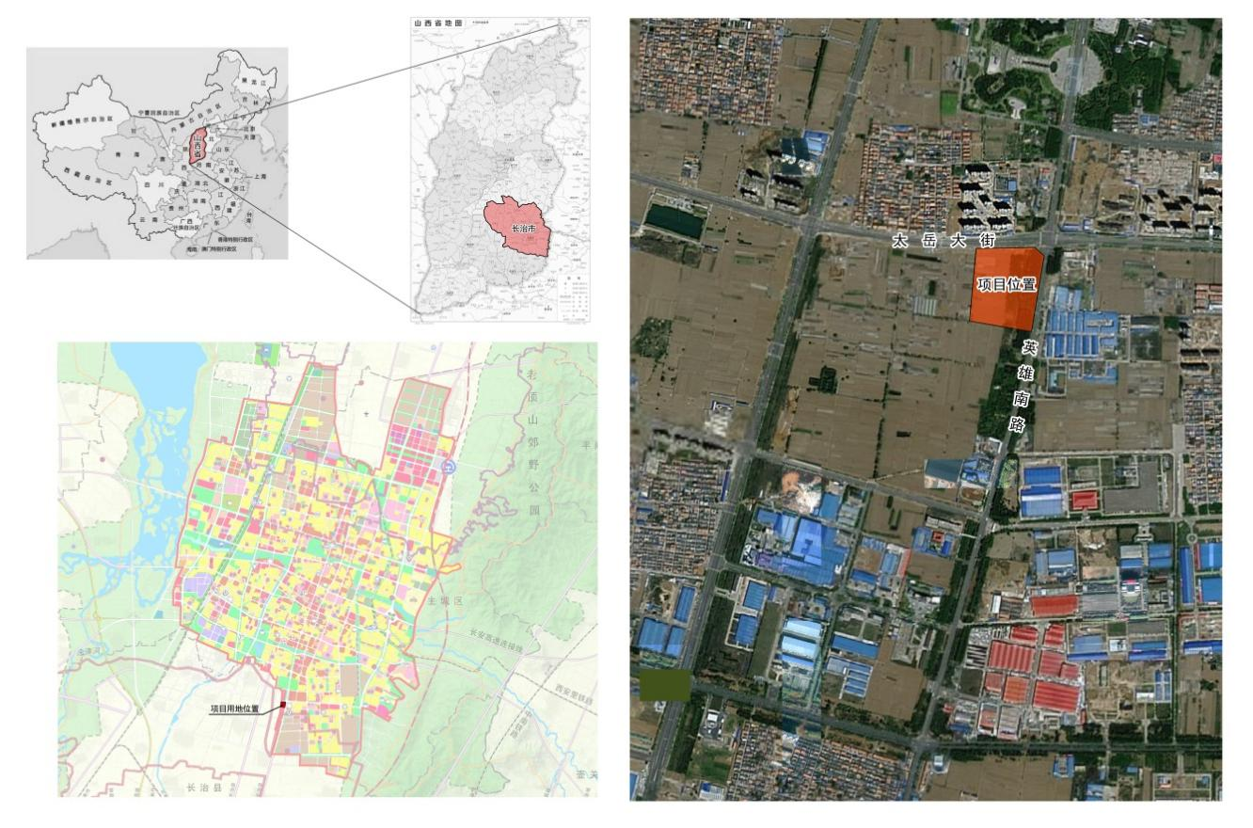

功能结构和用地布局
1、功能结构
规划地块以医疗卫生用地为主，同时在用地内配建有人防等基础设施，沿英雄南路、太岳大街布置城市绿化防护带。
2、用地布局
规划地块内以医疗卫生用地为主，规划医疗卫生用地面积为5.66公顷。
规划确定建筑以中高层结合多层建筑为主，容积率确定为≤1.3，绿地率确定为≥35%。
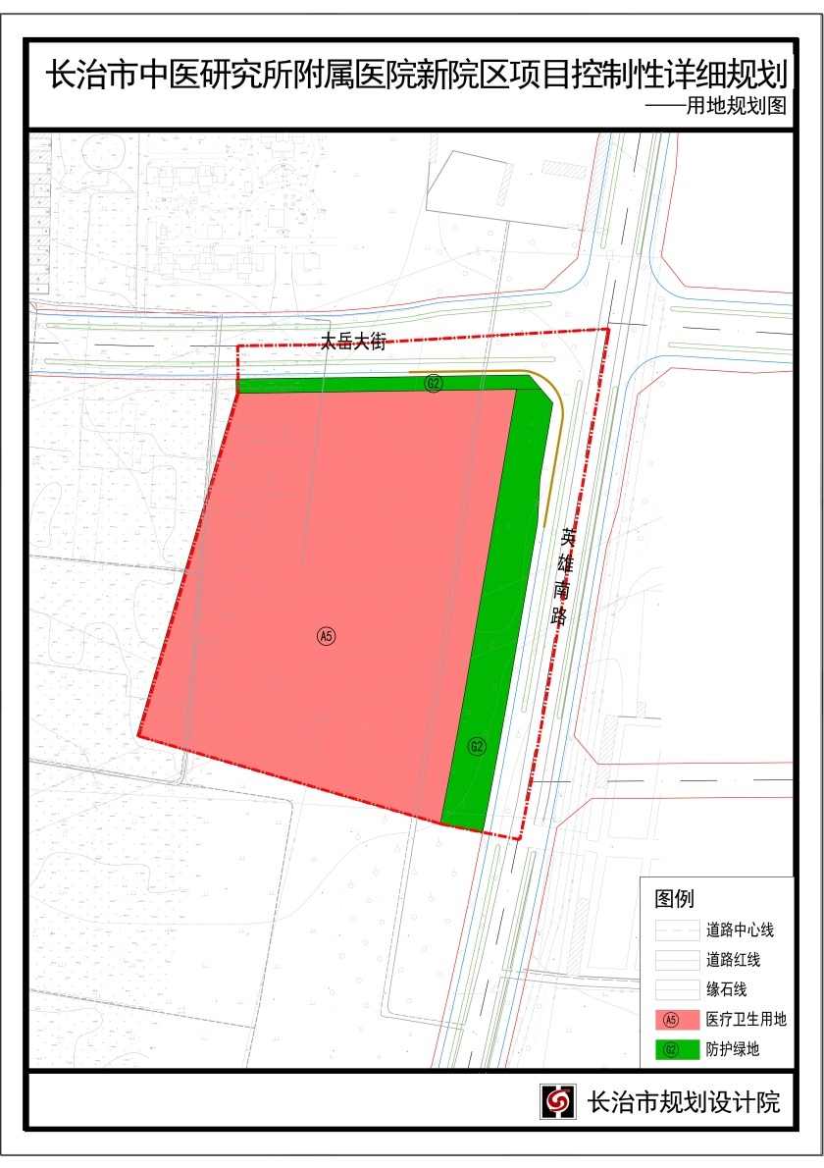

表：地块控制指标一览表
街坊  编号 | 地块编号 | 用地性质 | 地块面积（M2） | 容积率 | 建筑面积（M2） | 建筑密度（%） | 建筑高度（M） | 绿地率（%） | 配套设施 | 备注
JKA-02 | JKA-02-01 | G2 | 2052.26 | - | - | - | - | -
JKA-02 | JKA-02-02 | A5 | 56499.94 | 1.3 | 73449.92 | 30 | 54 | 35 | 主要人防地下室、医疗救护工事
JKA-02 | JKA-02-03 | G2 | 8931.17 | - | - | - | - | -
JKA-02 | 合计 | - | 67483.37 | - | 73449.92 | - | - | -

